DECLARACION RESPONSABLE

Manuel Galván Flores, de DNI.: 41966909M, actuando en nombre y representación de la asociación FEDERACION CANARIA DE HALTEROFILIA de CIF G76 819549, y domicilio en c/Fuente Cañizares 1 A en La Laguna en Tenerife en las Islas Canarias (DP 38208), de quien es su Presidente, contando por tanto con facultades bastantes para ello, de manera responsable
DECLARO
Que en los últimos cuatro ejercicios, la entidad que represento:
- NO ha firmado ningún convenio de colaboración de ninguna naturaleza con administración pública alguna.
- NO ha sido objeto de encomienda de gestión alguna por parte de ninguna administración pública.
Y para que conste, en aras de una mayor transparencia, firmo y sello el presente documento en La Laguna a 31 de diciembre de 2024.
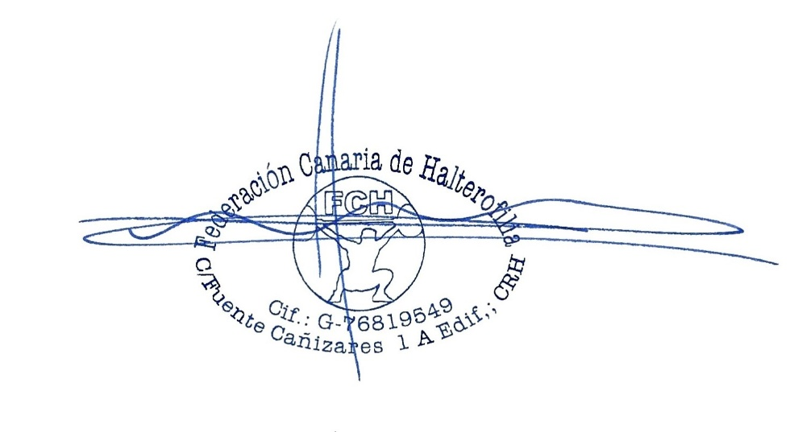
Manuel Galván Flores
Presidente



